МУНИЦИПАЛЬНОЕ АВТОНОМНОЕ ДОШКОЛЬНОЕ ОБРАЗОВАТЕЛЬНОЕ УЧРЕЖДЕНИЕ
«ДЕТСКИЙ САД КОМПЕНСИРУЮЩЕГО ВИДА № 15 «МАЛЬВИНА»
Г. БАЛАКОВО САРАТОВСКОЙ ОБЛАСТИ
413840 Саратовская область, г. Балаково, ул. Волжская, 45, тел. (8 8453) 62-12-62

Познание окружающего мира ребёнком через тактильно-двигательное восприятие предметов

Вехова Юлия Владимировна
воспитатель,
1 квалификационная категория,
МАДОУ детский сад № 15

«Познание окружающего мира ребёнком через тактильно-двигательное восприятие предметов"
Всестороннее представление об окружающем предметном мире у ребенка не может сложиться без тактильно-двигательного восприятия, так как именно оно лежит в основе чувственного познания. «Тактильный» (от лат. tactilis) — осязательный.
Тактильные образы объектов представляют собой отражение целого комплекса качеств объектов, воспринимаемых человеком посредством прикосновения, ощущения давления, температуры, боли. Они возникают в результате соприкосновения объектов с наружными покровами тела человека и дают возможность познать величину, упругость, плотность или шероховатость, тепло или холод, характерные для предмета.
С помощью тактильно-двигательного восприятия складываются первые впечатления о форме, величине предметов, расположении в пространстве, качестве использованных материалов.
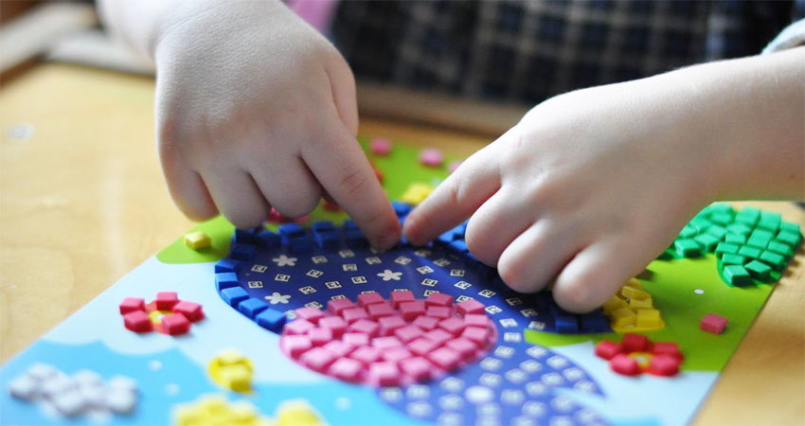
Первоначальное действие ребенка с предметами — хватание, во время которого различные признаки предмета познаются на ощупь, следовательно, рука «учит» глаз. На концевых фалангах пальцев, тыльной поверхности кисти находится наибольшее количество тангорецепторов — специализированных окончаний чувствительных нервных волокон, расположенных в коже и реагирующих на прикосновения к ней. Этим и объясняется особая чувствительность названных участков тела при воздействии на них одним из видов раздражений (прикосновение, давление, вибрация, зуд и др.). Органом осязания служит рука, а значит, и основные усилия воспитателя должны быть направлены на развитие чувствительности рецепторов руки. С улучшением тактильной чувствительности пальцев рук рефлекторно улучшается тактильная чувствительность артикуляционного аппарата.
С этой целью используются различные виды деятельности, прямо или косвенно способствующие развитию тактильно-двигательных ощущений:

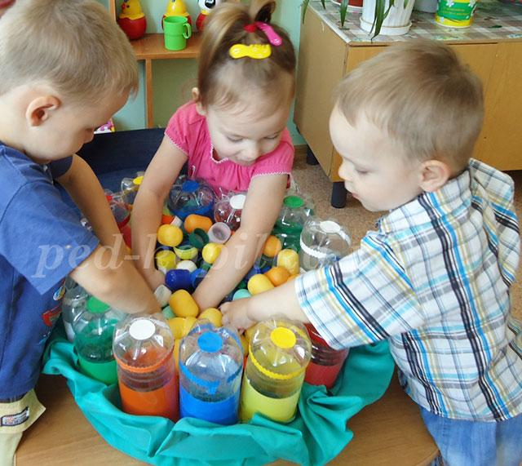

- Работа с природным и бросовым материалом.
Используя упражнения с природным материалом я, тем самым, создаю условия для формирования тактильно-двигательного восприятия, так как именно оно лежит в основе чувственного познания и без него у ребенка не может сложиться всестороннее представление об окружающем предметном мире. Естественные качества природных материалов позволяют детям не только освоить новые ощущения, но и создают особый эмоциональный настрой.
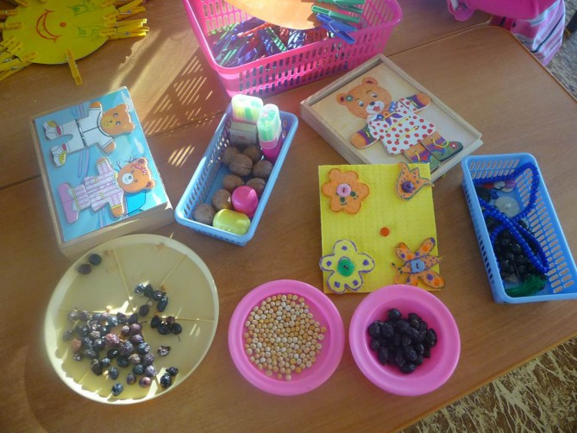

-Ощупывание предметов.
Цель: определение отличий знакомых предметов на ощупь;
сравнение предметов на ощупь по длине, величине, ширине. Оборудование: непрозрачный мешочек и парные предметы, различающиеся одним признаком (длинный и короткий карандаши, большая и маленькая пуговицы, широкая и
узкая линейки и т.д.).
Содержание: в непрозрачном мешочке находятся парные предметы. Ребенку предлагаю на ощупь определить предмет и назвать его признаки: карандаш длинный; карандаш короткий; пуговица большая и т.д.

-Изображение из геометрических фигур
Цель: нахождение геометрической фигуры на ощупь по зрительно-воспринимаемому образцу.
Оборудование: непрозрачный мешочек, два набора плоскостных и объемных геометрических фигур (кубики, конусы, цилиндры, овалы, квадраты, треугольники и т.д.) 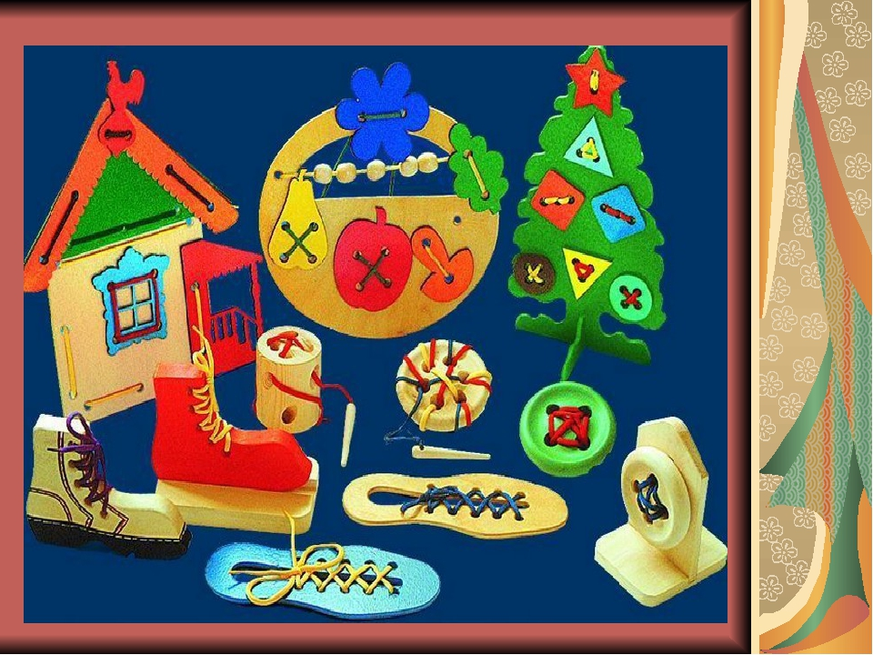
Содержание: в непрозрачном мешочке лежит набор геометрических фигур. Второй такой же набор находится на столе перед ребенком. Ребенку предлагаю на ощупь найти в мешочке такую же фигуру, как та, на которую указала я.
-Игры с игрушками из натурального материала (шаблоны, эталоны в памяти)
Поймай игрушку Цель: определение места прикосновения к телу.
Оборудование: мягкая игрушка киска (мокрая рыбка, колючий ежик и пр.).
Содержание: ребенок закрывает глаза. Я касаюсь разных частей тела ребенка игрушкой (киской) и прошу его определить, где киска.
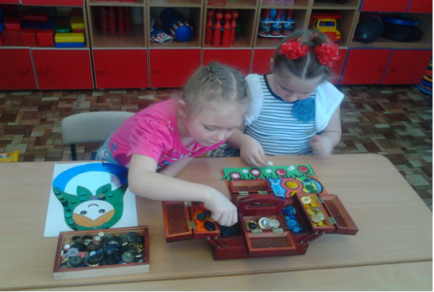
-«Волшебный мешочек», «Сухой бассейн».
Цель: нахождение знакомых предметов на ощупь.
Оборудование: непрозрачный мешочек и предметы разной формы, величины, фактуры (игрушки, геометрические фигуры и тела, пластмассовые буквы и цифры и др.).
Содержание: в непрозрачном мешочке находятся предметы. Ребенку предлагаю на ощупь, не заглядывая в мешочек, найти нужный предмет.
Игры и упражнения в сухом бассейне помогают улучшить самочувствие и эмоциональное состояние детей, активизировать защитные силы организма, оказывают профилактический и лечебный эффект при многих заболеваниях. Постоянный контакт всей поверхности тела с шариками, наполняющими бассейн, дает детям почувствовать свое тело и создает мягкий массажный эффект, обеспечивает глубокую мышечную релаксацию
Кроме того, практическая деятельность вызывает положительные эмоции у детей, помогает снизить умственное утомление.
Не следует забывать и о традиционной пальчиковой гимнастике, об использовании элементов массажа и самомассажа рук, что, несомненно, также способствует повышению тактильной чувствительности.
Полноценно организованная тактильная среда позволяет через развитие тактильной чувствительности расширить представления о различных предметах и объектах окружающей действительности.

